石台县仙寓镇大山村王村旅游服务区项目
修建性详细规划批前公示
一、项目概况
项目位于池州市石台县仙寓镇大山村，总用地面积为3096平方米，总建筑面积为4782平方米，该方案于2024年10月27日经县自然资源和规划委员会第2次全体成员会议审查通过，方案主要技术指标图件详见附件。
二、上述石台县仙寓镇大山村大山村王村旅游服务区项目修建性详细规划经县自然资源和规划局审查，符合《中华人民共和国城乡规划法》相关法律、法规规定，现对该方案进行批前公示，若有意见或建议，请在规定期限内向县自然资源和规划反馈。
三、公示地点
现场：石台县仙寓镇大山村拟建地块周边
网络：石台县人民政府网http://www.ahshitai.gov.cn/
四、公示起始时间
2024年11月20日至2024年11月28日（共计7个工作日）
五、意见反馈联系方式
石台县仙寓镇人民政府联系电话：0566-6611000
石台县仙寓镇人民政府联系邮箱：983645123@qq.com
办公地址：池州市石台县仙寓镇南源村
设计单位: 南京长安建筑规划设计有限公司
建设单位: 安徽仙耀旅游发展有限公司
六、公示附件
01技术指标

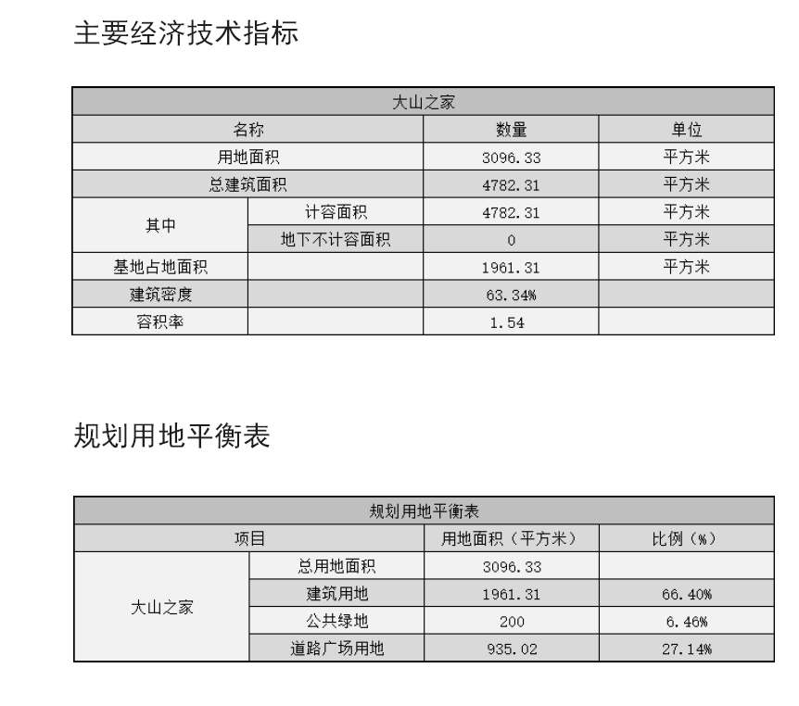
02平面图
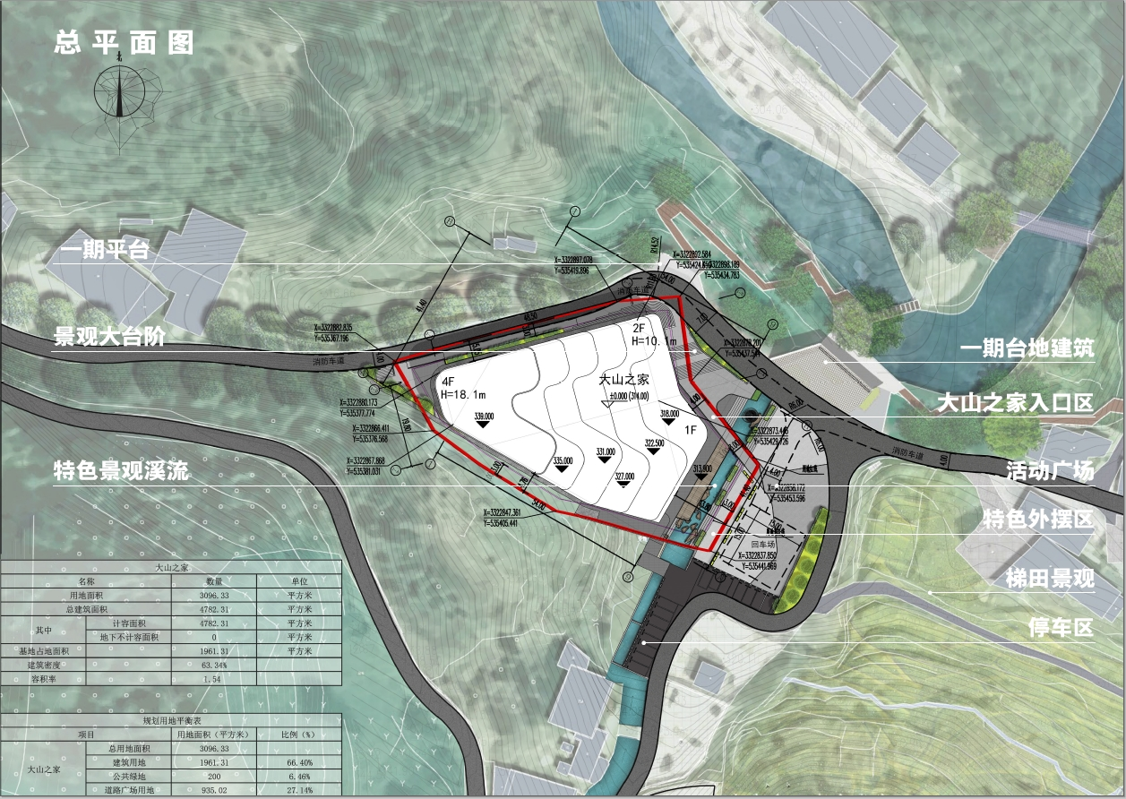
03鸟瞰图

